西安科技大学院处函件
教师函〔2018〕4号
关于组织开展第4-12期教学云桌面
应用培训的通知

各学院（部）及有关单位：
根据学校《关于开通教学云桌面应用服务的通知》（西科办发〔2017〕119号）文件，学校已完成所有多媒体教室的云桌面应用改造工作，目前正处于试运行期，试运行期结束后，不登陆云桌面将无法使用多媒体教室进行教学。
为协助教师更好的使用多媒体开展教学工作，教师教学发展中心、信息网络中心、实验室与设备管理处于2018年1月9日-16日组织开展了3期教学云桌面应用培训班，共有124名教师参加了培训。
在总结前3期培训经验的基础上，教师教学发展中心、信息网络中心、实验室与设备管理处拟组织开展新学期教学云桌面应用培训，以保证全校教师均能正常使用教学云桌面开展教学工作。现将有关事项通知如下：
一、培训对象及人数：
1.培训对象：全校所有承担教学工作的教师，本学期授课的教师优先报名，如有教师因上课需要提前参加培训，可提出要求，根据报名情况另行安排，可在以下培训时间之外增加培训期数。
2.培训人数：因机房容量有限，每期培训各学院（部）限报3人，其他承担有教学任务的单位每期可选派1人。
二、培训时间：
第四期：2018年3月7日（周三）14:30
第五期：2018年3月8日（周四）14:30
第六期：2018年3月9日（周五）14:30
第七期：2018年3月12日（周一）14:30
第八期：2018年3月13日（周二）14:30
第九期：2018年3月15日（周四）14:30
第十期：2018年3月19日（周一）14:30
第十一期：2018年3月20日（周二）14:30
第十二期：2018年3月22日（周四）14:30
三、培训地点：
雁塔校区北院教学主楼804机房。
四、培训内容：
1.“云桌面”结构体系的讲解
2.“云桌面”的使用及其操作方法
（1）多媒体教室如何使用云桌面
（2）PC端的使用以及操作
（3）手机端的使用以及操作
五、培训要求：
1. 参加培训的教师需提前下载“云桌面”中的手机APP（具体下载方法见附件1）。
2.请各学院（部）及有关单位认真组织落实，积极为教师参加培训创造条件。
3.请各学院（部）及有关单位于2018年3月6日16:00前将参加第一周培训（4、5、6期）的报名表纸质版交至临潼校区行政楼224-2室，电子版发至cfd@xust.edu.cn。其余报名表可延后至周五（3月9日）上交。

联系人：翟承旭，张萌
联系电话：029-83856391

附件：1.移动客户端的安装及使用方法
2.教学云桌面应用培训班报名表

教师教学发展中心
信息网络中心
实验室与设备管理处
2018年3月5日

附件1：

- 移动客户端（Android）的安装及使用
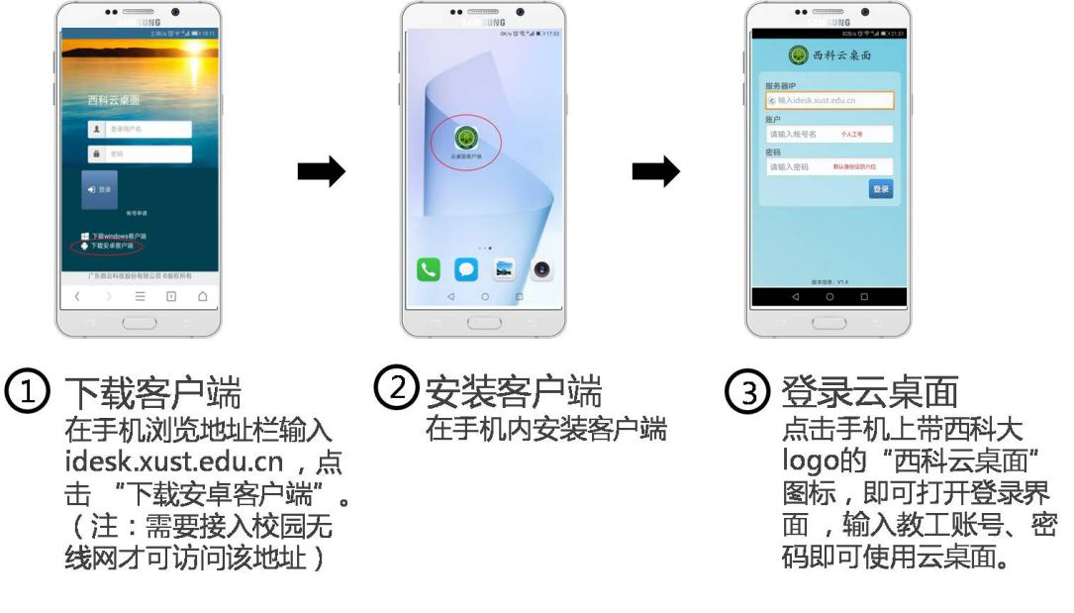

- 移动客户端（IOS）的安装使用
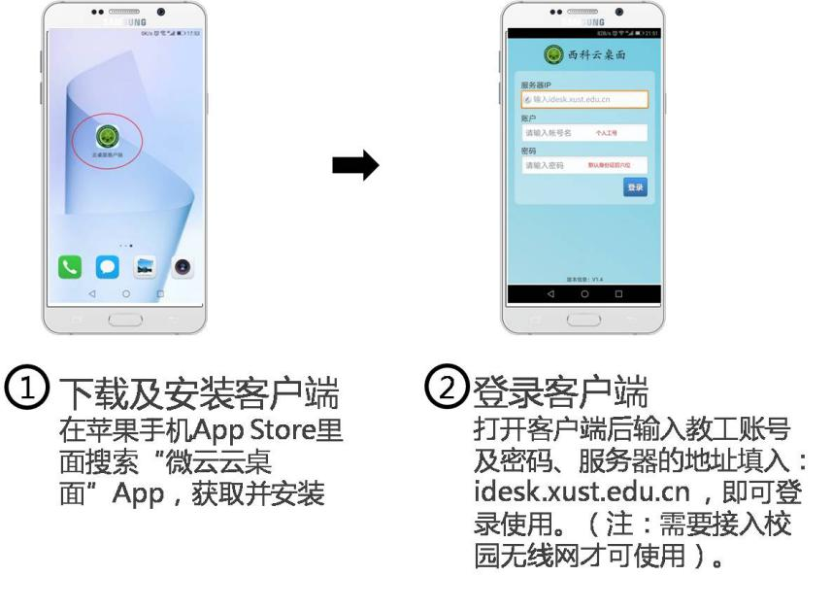

附件2：
教学云桌面应用培训班报名表
单位（盖章）： 负责人（签名）：
第四期
姓名 | 性别 | 职称 | E-MAIL | 手机号码
第五期
姓名 | 性别 | 职称 | E-MAIL | 手机号码
第六期
姓名 | 性别 | 职称 | E-MAIL | 手机号码

第七期
姓名 | 性别 | 职称 | E-MAIL | 手机号码

第八期
姓名 | 性别 | 职称 | E-MAIL | 手机号码

第九期
姓名 | 性别 | 职称 | E-MAIL | 手机号码

第十期
姓名 | 性别 | 职称 | E-MAIL | 手机号码

第十一期
姓名 | 性别 | 职称 | E-MAIL | 手机号码

第十二期
姓名 | 性别 | 职称 | E-MAIL | 手机号码

